Тема урока: Эпоха Возрождения. Италия – родина Возрождения. Северный Ренессанс.
Лекция

1.“Начало Ренессансу было положено в Италии. Эпоху Возрождения принято подразделять на Раннее Возрождение, Высокое и Позднее”.
Далее учитель дает сведения об мастерах итальянского Возрождения с демонстрацией репродукций их картин.
“Джотто был одним из основоположников искусства проторенессанса – этапа в истории итальянской культуры XIII – начала XIV века, подготовивший почву для искусства Возрождения. Сложившемуся главным образом в Тоскане проторенессансу были свойственны пробуждающийся интерес к античному наследию стремление к уравновешенности и спокойствию архитектурной формы к убедительности пространственных построений, эмоциональной выразительности образов, материальной осязаемости форм. Тенденции проторенессанса часто уживались с традициями так называемый итало-византийского искусства и готики. Порвав со средневековыми канонами, внес в религиозные сцены земное начало, изображая евангельские легенды с небывалой до того жизненной убедительностью. Фрески капеллы Арена в Падуе (1304-1306) и церковь Санта-Кроче во Флоренции (1320-1325) поражают внутренней силой и величием образов, монументальностью композиции. Джотто был автором проекта колокольни собора во Флоренции. Легенды о художнике Джотто восходят к поре его отрочества. Рассказывают, например, что однажды в детстве он пас овец и с натуры нарисовал на гладкой и ровной скале овец. Проезжавший мимо известный живописец ЧИМАБУЭ, который жил в период начиная примерно с 1240-ого и до 1302 года, заметил мальчика и пригласил учиться у него в мастерской. В то время распространенной практикой было поручать ученику дописывать работы за мастера. И Джотто занимался этим целых десять лет, с 1280 по 1290 год. Основным местом взрослого Джотто становится Флоренция. В своих художественных произведениях Джотто стремился отразить в условной и аллегорической форме вечные проблемы: коварство и предательство «Поцелуй Иуды», глубину скорби, кротости и смирения «Оплакивание». Он ввел в живопись трехмерность изображения, скульптурную пластичность образов, объемность фигур во фресковую живопись”.
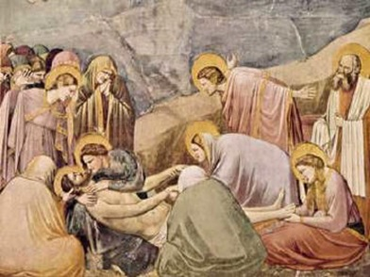Джотто. Оплакивание Христа
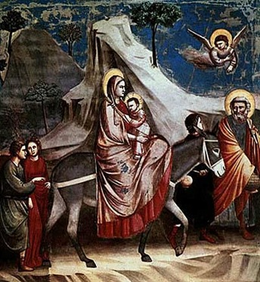Джотто. Бегство из Египта
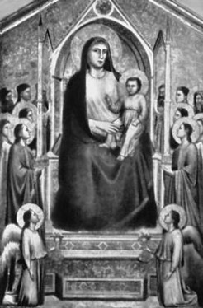Джотто. Мария с младенцем
“Сандро Боттичелли был живописцем эпохи раннего Возрождения. Близость к гуманистическим кругам Флоренции, а также увлеченность античным искусством наложили отпечаток на его творчество. Произведения на религиозные, мифологические, аллегорические темы, например, представленная здесь работа Боттичелли «Марс и Венера», «Весна», «Рождение Венеры», которые можно увидеть на следующей странице, отмечены одухотворенной поэзией, игрой линейных ритмов, тонким колоритом. Под влиянием исторических событий, 90-х годов 15 века, когда во Флоренции начинаются гонения церкви на искусство, готовиться развязывание гражданской войны, Боттичелли переходит к напряженно-драматическому жанру. В этом стиле создаются его шедевры, например, картина «Клевета». Кроме того, Боттичелли сделал в ряд гравюр к «Божественной комедии» Данте. Его ярко индивидуальной манере были присущи музыкальность легких, трепетных линий, прозрачность, холодность, изысканных красок, одушевленность ландшафта, прихотливая игра линейных ритмов. Он всегда стремился влить душу в новые живописные формы”.
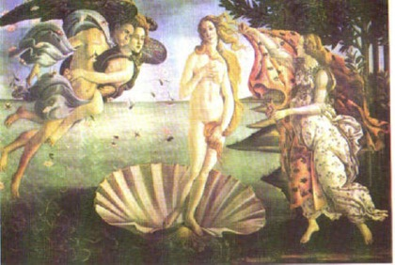Боттичелли. Рождение Венеры
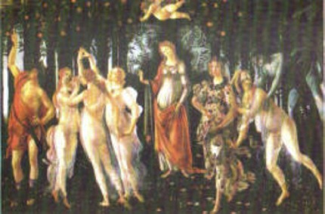Боттичелли. Весна
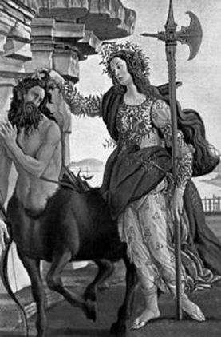Боттичелли. Паллада и Кентавр
2.“Тициан – основатель венецианской школы Высокого и Позднего Возрождения. Его ранним произведениям присущи жизнерадостность колорита, многогранность восприятия жизни и безмятежная ясность. В таком стиле им была написана картина «Любовь земная и небесная». Для раннего Тициана было характерны также пафос и динамика монументальных композиций. К более позднему периоду в творчестве Тициана относятся напряженный драматизм, психологическая острота в сочетании беспощадной правдивостью. В таком стиле им был написан портрет папы Павла III. Тициан, с присущим ему талантом создавал образы, полные обостренного ощущения красоты, жизни, трепетной чувственности, например «Диана и Актеон». Свойственные творчеству Тициана тончайший красочный хроматизм, свободное письмо открытым мазком, мощное звучание цвета оказали влияние на развитие мировой живописи”.
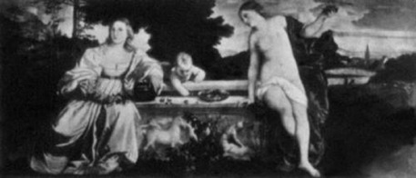Тициан. Любовь земная и небесная
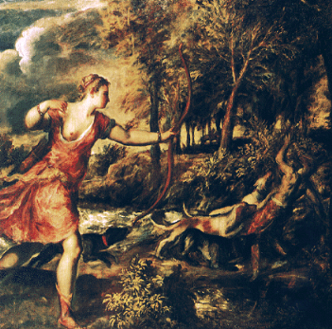Тициан. Диана и Актеон
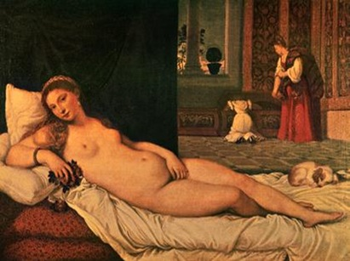Тициан. Венера Урбинская
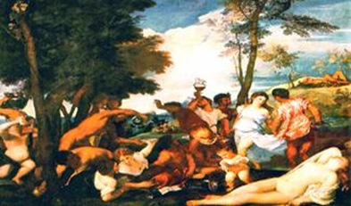Тициан. Сельский концерт
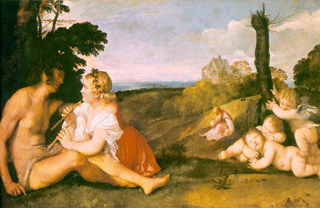Тициан. Сельский концерт
“Рафаэль был одним из выдающихся мастеров Высокого Возрождения. В своих картинах, Рафаэль с классической ясностью, возвышенной одухотворенностью воплощал жизнеутверждающие идеалы. Он достиг безупречного чувства меры, ритма, пропорций, благозвучия колорита, единства фигур и величества архитектурных фонов. В многочисленных изображениях Богоматери воплотил гамму чувств - от идиллической безмятежности до гармоничного сочетания тревоги и глубочайшей нежности ("Сикстинская Мадонна"). В портретах Рафаэль создавал идеальный образ человека Возрождения. Рафаэль был и талантливым архитектором. Под его руководством было осуществлено строительство капеллы Киджи церкви Санта-Мария дель Пополо в Риме”.
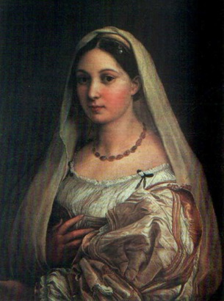Рафаэль. Донна Велата
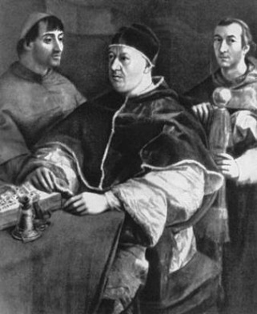Рафаэль. Портрет папы Павла Х
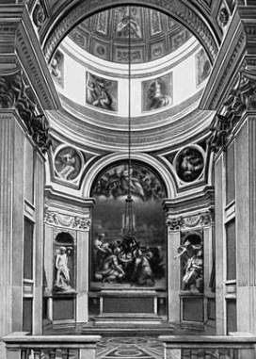Рафаэль. Капелла Киджи
“Микеланджело был поистине разносторонней личностью. Его талант распространялся на живопись, скульптуру, поэзию, и даже на музыку. Но главной целью всей его жизни была скульптура. С наибольшей силой, Микеланджело выразил глубоко человечные, полные героического пафоса идеалы Высокого Возрождения, а также трагическое ощущение кризиса гуманистического мировоззрения, в период Позднего Возрождения. Монументальность, пластичность и драматизм образов, преклонение перед человеческой красотой появились уже в ранних произведениях Микеланджело. Например, в мраморной скульптуре «Оплакивание Христа». Другим не менее значимы в этот период становится его монументальная фигура «Давид», ставшая символом Флоренции. В позднее время Микеланджело отходит от скульптуры, но в живописных произведениях, архитектуре его талант раскрылся не менее ярко. Человеческие чувства, телесную красоту, Микеланджело воплотил во многих своих картинах и фресках. например: в «Битва при Кашине», известной также как «Купальщики». Бесспорно фундаментальным произведением Микеланджело стала роспись плафона Сикстинской капеллы в Ватикане. Плафон состоит из нескольких самостоятельных тем, выбранных художником из «Книги бытия» - «Сотворение Адама», «Потоп», «Сотворение луны», «Изгнание из рая» и другие. В архитектуре Микеланджело господствовало пластичность начала, динамичный контраст масс. Именно, нам открывается Собор святого Петра в Риме. В поэзии же Микеланджело особо выделяются глубина мысли и высокий трагизм”.
3. Искусство Северного Возрождения
Под термином Возрождение, понимается эпоха с конца XIV по XVII век. Основными Возрождения наук и искусств были умственное и художественное движение, выразившееся в стремлении восстановить греко-римскую образованность посредством тщательного изучения классической литературы и в разыскании образцов античного искусства. Художники того времени стремились достигнуть в своих произведениях совершенных форм классических мастеров. Ренессанс впервые появился в Италии, а затем охватил и другие страны Западной Европы, прежде всего, Францию, Испанию, Нидерланды, Германию. В основе Ренессанса лежало восхищение классическим греческим и римским искусством. Но это не означало, что творцы эпохи Возрождения слепо копировали шедевры прошлого. Нет, они сами создавали новую культуру, новый взгляд на природу, человека и мир. В этом отношении непревзойденными мастерами были флорентийские скульптуры, художники, архитекторы. Периодизация этапов развития Возрождения в Италии и в странах к северу от Альп, как правило, не совпадает. Общепринятое, но условное понятие "Северное Возрождение" (ок.1500 – между 1540 и 1580) применяется по аналогии с итальянским Возрождением к культуре и искусству Германии, Нидерландов, Франции; одной из главных особенностей художественной культуры этих стран является его генетическая связь с искусством поздней готики. Истоки "Северного Возрождения" следует искать на рубеже 14 и 15 веках в Бургундии, в творчестве работавших в этом центре придворно-рыцарского позднеготического искусства скульптора К. Слютера и живописцев братьев Лимбург. В 15 веке главенствующее место среди североевропейских художественных школ заняла нидерландская живопись. Характерной чертой нидерландской и фламандской живописи эпохи Возрождения было то, что мастера отдавали предпочтение портретной живописи, пейзажу и натюрморту. В сюжетном отношении здесь преобладающим были аллегория, церковная живопись и портретная и пейзажная реальность.

Д/з: лекция.

